無料セミナーのご案内 |  |  |  |  |  | ＦＡＸ ０３－３２１８－５８０１
厚生労働省 委託事業 労働契約等解説セミナー201５
基礎セミナー／判例・事例セミナー
岐阜会場（2016年2月10日）のご案内
「安心」して「働く」ためのルール ～使用者と労働者の約束事＝「労働契約」とは～
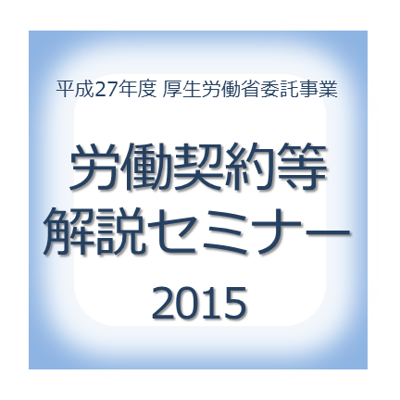  <対象者>労働契約や無期転換ルールについて基本的知識を習得したいとお考えの方  <内容>「基礎ｾﾐﾅｰ」(ﾊﾟｰﾄ1)：労働者・使用者それぞれの権利・義務などを中心とする労働契約法をはじめとした労働関係法令上の基礎について  (ﾊﾟｰﾄ2)：有期労働契約における無期転換ルールの内容、取組み事例について  「判例・事例ｾﾐﾅｰ」：労働契約に関連する各種判例・事例について  ※基礎セミナー(ﾊﾟｰﾄ1)、判例・事例セミナーにつきましては昨年度とほぼ同一内容です。  容です。  「判「判例・事例ｾﾐﾅｰ」：労働契約に関連する各種判例・事例紹介例・事例ｾﾐﾅｰ」：労働契約に関連する各種判例・事例紹介「判例・事例ﾐﾅｰ」：労働契約に関連する各種判例・事例紹介  ※基礎セミナー(ﾊﾟｰﾄ1)、判例・事例セミナーにつきましては昨年度とほぼ同一内容です。 |  |  | 昨年度に引き続き、雇用する側（使用者）と雇用される側（労働者）をつなぐルールである“労働契約”について基本的な事項をわかりやすく解説する2種類のセミナーを開催します。
なお、セミナー終了後には、労働時間や労働契約および無期転換ルール導入等に関する相談会を実施します。
- セミナーの詳細は、セミナー専用HPをご覧ください http://www.tokiorisk.co.jp/seminar/20151016.html
- 判例・事例セミナーは2010年度労働契約解説セミナー受講者、2011～201５年度の基礎セミナー受講者を対象としています。
今年度初めて参加される方で、判例・事例セミナー受講を希望される場合は、基礎セミナーへの参加もおすすめします。
開催日時 | 2016年2月10日 |  |  | 基礎セミナー 13：10 ～ 15：35 （受付開始12：50）  判例・事例セミナー 15：35 ～ 16：45 （受付開始15：25）  個別相談会 16：45 ～
会場 | 岐阜市鶴舞町2-6-7  ワークプラザ岐阜302会議室 ※駐車場のご用意はございません。
定員 | 各回80名 参 加 費 無 料 |  |  |  | ※先着順 定員に達し次第、締め切らせていただきます。  ご参加いただける方にはFAXまたはEメールにて受講票をお送りします。
【申込書】 ※下記の申込書に必要事項を記載の上、FAX （03-3218-5801） にてお申込ください。
お申込はEメールでも受け付けています。Eメールでお申込の際は、下記申込書の内容および参加希望会場名を、セミナー事務局(seminar.mhlw@tokiorisk.co.jp）までお送りください。
お申込回 | 基礎セミナー セミナー開始13：10 |  | 判例・事例セミナー セミナー開始15：35
 | ※ ご希望のセミナーに○を付けてください。両方のセミナーへの申し込みも可能です。
フリガナ
お名前
ご所属 | a. 会社員（正社員･人事担当） | b. 会社員（正社員･人事担当以外） |  |  | c. 会社員（正社員以外）
 | d. 会社役員・事業主 | e. 求職中 |  | f. 学生 | g. その他（ ）
 | ご所属先 ※差し支えない範囲でご記入ください。
ご連絡先  受講票の送付先となります。必ずご記入ください。 | 電話番号： （ ） FAX番号 （ ）  メールアドレス：  ご住所 〒 ―

＜個人情報の取り扱いについて＞
送信していただいた個人情報は、セミナー運営およびそれに準じる情報提供の目的のために使用いたします。当社は、ご本人の同意を得ないで、この利用目的の達成のために必要な範囲を超えて登録者の個人情報を利用いたしません。なお、当社が求める個人情報を記入いただけない場合、または登録内容に不備がある場合には、お申込を受け付けることができない可能性があります。当社にご登録いただいた個人情報の利用目的の通知、開示、訂正・追加・削除、利用・提供の拒否権を希望される場合には、ご本人であることを確認させていただいたうえで、合理的な範囲で対応させていただきます。上記につき同意の上、セミナーへの申し込みをお願いします。個人情報に関する問い合わせ先：東京海上日動リスクコンサルティング株式会社 コーポレートサービス部管理ユニットTEL03-5288-6580 〒100-0005 東京都千代田区丸の内１－２－１ 東京海上日動ビル新館
お問合せ |  | 労働契約等解説セミナー事務局 TEL：03-6213-6150 e-mail：seminar.mhlw@tokiorisk.co.jp  東京海上日動リスクコンサルティング株式会社 製品安全・環境本部内  〒100-0005 東京都千代田区丸の内１－２－１ 東京海上日動ビル新館８F

